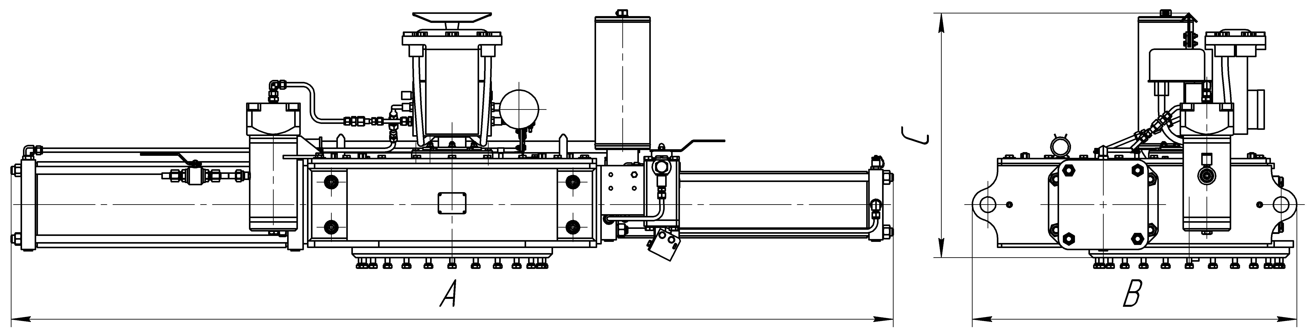
Массогабаритные характеристики приводов*
ПГ20
 | 1.5 | 19.4 | 11.7 | 19.9 | 1424 | 518 | 617 | 427 | 320
 | 3.5 | 18.0 | 10.9 | 19.3 | 1424 | 518 | 617 | 352 | 200
ПГ50
 | 1.5 | 37.3 | 22.8 | 39.7 | 2256 | 830 | 648 | 721 | 320
 | 3.5 | 32.9 | 19.8 | 37.6 | 2256 | 830 | 648 | 655 | 200
*В зависимости от конструкции и условий работы арматуры, а также дополнительных требований, компоновка и технические характеристики привода могут отличаться от представленных. Минимальный крутящий момент указан при промежуточном положении механизма привода.

